★刘晓亮：区域经理业务推动破局班

——彻底解决区域门店业绩不均衡，店长能力参差不齐，同频难，加盟商难管十大难题，六招破局！

## 茅台集团，途虎养车，同仁堂，品忆香，好客莱，茶大咖，酒便利，周六福，时尚美界等头部企业指定培训供应商

2024年开课时间：

6月19-20日 广州、9月19-20日 杭州、12月18-19日成都

****学习顾问重点提醒****

****【超值服务】****

凡参训企业将获得“独家”首创价值10万元三项服务：1、课前填写《区域运营问题诊断表》便于专家针对性讲解；2、课中现场拿出《8次区域运营管理整改方案》，回去就落地；3、课后提供《28套落地工具手册》、《落地复盘会操作手册》等多项增值服务。

****【课程对象】****

大小区域经理、门店督导、分公司运营总监；小型连锁企业老板、运营总监；商场运营经理、裂变型总店店长、从单店到多店蜕变的区域主管。特别建议中小连锁企业组合：运营总监+区经+督导共同学习，迭代老化的知识结构，推动区域业绩持续增长！

..

****一、多店运营能力弱，区域目标达成低！区经难做？！****

1、门店太分散，对区域市场多店业绩突破没有思路与方法，怎么办？  
2、目标达成低，如何做好区域规划推动目标计划落地？  
3、执行力很差，如何严格执行标准提升多店管理区域执行力？  
4、业绩不均衡，如何辅导解决区域门店业绩高低发展不平衡问题？  
5、沟通同频难，如何做到和店长、和总部部门主管、和加盟商同频沟通？  
… … …  
自运营机制专家、Q7业绩增长模型创立者刘晓亮教授，20多年潜心研究王阳明知行合一哲学，研发了打造区域运营者破冰区域市场的《区域经理业务推动破局班》王牌课程，10大问题，28套落地工具方法。独家研发区域经理多店运营的“三六推动法”管理模型，即：三级“道法术”方法论，落实六项“多店运营”核心技能，帮助区域经理督导有效推动区域市场业绩持续增长。超值！！

.

****二、我们能带给您的培训收益：****

1、提升区经多店运营管理的思路、方法与工具，快速突破业绩。  
2、学习IQ+EQ+AQ并用技能，提升区经最头痛的“同频”技术。  
3、快速掌握向不同门店提供业绩辅导与突破的解决方案。  
4、掌握引爆区域业务调动员工和加盟商工作热情的方法。

5、掌握打造狼性铁军系统愿景、纪律及训战的有效方法。  
6、掌握教导短板店长能力，掌握老大难问题门店的教练技术。  
7、为企业培养卓越的时间管理高手，更好发挥出领导“力”的作用。  
8、区经督导上下形成正能量的巡店文化，快速提升区域市场目标达成率。

****我们提供的2天培训解决方案：****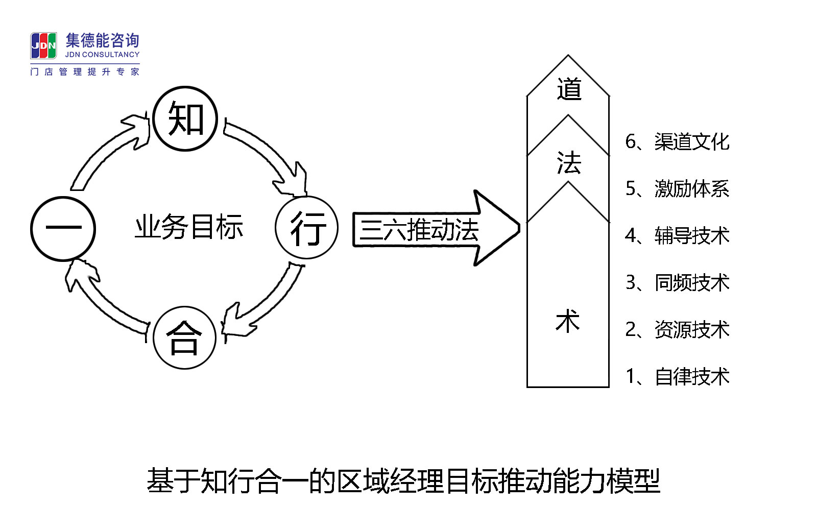  
**第一单元：如何向“自律技术”要目标推动？**  
一、职业自律，你知道区域经理的岗位职责吗？  
1、区经每天开门3件事，你知道吗？  
2、作为区域主管，你的心情将直接影响你的属下  
3、<案例分析>：天天问题一大堆，为什么做区域经理这个职位这么心累？  
二、时间去哪儿啦？区域主管常犯的三大“官僚病”！  
1、优秀主管的三大标配是什么？  
2、平庸主管常犯三大官僚主义“慢病”，有对策吗？  
三、优秀区域主管的262时间管理原则  
1、你有高效时间管理的认知吗？  
2、落地工具：262时间工作法  
四、<案例分析>：某某服饰品牌区经的苦恼，为什么业绩总上不去？  
◆****《本单元落地工具》****：三我格局法、区经每天3件事、262时间工作法  
****第二单元：如何向“资源技术”要目标推动？****  
一、作为区域主管，你有多店管理的思路与方法吗？  
1、你知道多店运营的“逻辑”吗？  
2、管理模型：多店管理“五抓法”应用  
二、如何让工作计划高效落地？  
1、公式：计划＋不落实＝0  
2、执行方程式：抓住没落实的事＋追究不落实的人＝落实  
三、推进计划必须懂得整合资源的技术，你会吗？  
1、牢记：完成目标的过程就是“找资源”的过程！  
-只有得到领导认可，才能拿到资源推动目标  
2、领导与公司的资源你看得见吗？  
-视频分享：赢得上级领导认可马上产生五大资源  
3、渠道资源在哪里？你会整合加盟商资源快速达成目标吗？  
四、<案例分析>：某某火锅品牌空降区域经理的无奈，怎么办？  
◆****《本单元落地工具》****：多店管理“五抓法”、5人资源链接法、执行方程式  
****第三单元：如何向“同频技术”要目标推动？****  
一、牢记：同频技术是达成共识的终结者！  
1、不懂与店长同频，问题就无法解决搁置那儿！  
2、跨部门同频共振、政府职能部门同频为什么这么难？  
二、对内对外同频技术先从“五字经”开始  
1、部门同频五字真经 2、落地应用  
三、跨部门同频，打通“部门墙”。应用工具：动态项目组工作法  
1、决心第一：没有打不通的“部门墙”，没有解决不了的“老大难”  
2、应用工具：动态项目组工作法（同频机制+沟通平台+五个步骤）  
四、没有EQ，就不懂得照顾别人的感受，加盟商合作意愿无法提升  
1、一流的管理者=IQ+EQ+AQ，你的管理商数降低了吗？  
2、高EQ的人的三个工具箱：马上变成EQ高手就六字真经  
五、<案例分析>：加盟店服务质量下降客户投诉多，如何与加盟商同频？  
◆****《本单元落地工具》****：4C同频技术、跨部门同频五字原则、动态项目组工作法、高情商的六字真经法、周哈里窗原理、3Q方程式  
****第四单元：如何向“辅导技术”要目标推动？****  
一、巡店中发现短板不算本事，督导店长解决短板才是真本事！  
1、不做警察长，要做教导员  
2、教会店长看懂《影响门店业绩增长模型》，找对短板  
二、反思你的教练技术：修“路”而不是修“人”  
1、与其责怪下属太笨，不如反思你的教练技术  
2、区经必备的教练技术-改变“缺陷型”店长的T6教练法  
三、迫使“绩差型”店长能力进化，改善团队短板  
1、下属的问题多，不是你的错；不能改善下属的能力，是你的大错  
2、应用工具：5R“绩差型”店长辅导模型  
四、<案例讨论>：区域内5家门店，业绩不均衡，工资福利差距大，怎么办？  
五、作为门店经营教练，如何解决区域市场门店发展不均衡的难题？七招下手，“刮骨”见效！  
◆****《本单元落地工具》****：T6教练法、5R辅导技术、七步月度复盘法  
****第五单元：如何向“激励体系”要目标推动？****  
一、如何做好士气低迷门店队伍的信心建设？  
1、他们需要四大赋能激励法：提携、指导、鼓劲、打气  
2、小组研讨：业绩低谷信心受挫一线队伍激励方法有哪些？  
二、有效引爆区域门店业绩达标的思路与方法是什么？  
1、工具：区域目标推动七步法  
2、现场演练  
三、引爆业绩驱动员工工作热情的五项核心技术  
1、如何召开一场“百日业绩冲刺会”？现场模拟  
2、如何传达组织愿景的“能量演讲法”？现场模拟  
3、如何运用“五星PK法”对赌模式激活人性？现场模拟，等等！  
◆****《本单元落地工具》****：引爆区域七步推动法、驱动工作热情五项技术、领导能量演讲五部曲  
****第六单元：如何向“渠道文化”要目标推动？****  
一、都是巡店惹的祸！为什么很多区域执行力差？  
二、两种巡店类型的区域经理风格：挑毛病型与给成长型  
三、一流区域执行文化由“赋能型区域经理+正能量店长”决定  
1、区经很优秀，就看店长修为了。如何塑造一流巡店管理文化？  
2、落地工具：赋能型巡店文化五步培育法  
<案例分析>：武汉××美业如何3个月内彻底扭转打压式的巡店文化？  
◆****《本单元管理工具》****：赋能型巡店文化五步培育法

.

****★ 课程投资****

5800元/人，2人以内标准价，3人以上团购价！！欢迎与学习顾问联系。

****★ 讲师简介****

****刘晓亮老师****  
自运营机制专家  
连锁企业执行力全案专家  
中国最早世界500强外企区经资历  
清华、北大、上海交大EMBA班特聘讲师  
集德能咨询公司（管理培训、咨询辅导、资讯出版、德熙咨询）联合创始人